Proiectul didactic al lecției
Disciplina: Matematică
Clasa: a VI-a
Unitatea de conținut: Numere raționale. Operații cu numere raționale
Numărul lecției în unitatea de conținut (conform proiectării didactice de lungă durată): 12/32
Subiectul lecției: Înmulțirea numerelor raționale. Scoaterea factorului comun
Durata lecției: 45 minute
Unități de competență:
3.1. Identificarea, scrierea în diverse forme și citirea numerelor raționale în contexte variate.
3.2. Recunoașterea și aplicarea terminologiei și a notațiilor aferente noțiunii de număr rațional, de mulțime în contexte variate, inclusiv în comunicare.
3.3. Clasificarea, compararea, ordonarea, reprezentarea pe axă și rotunjirea numerelor raționale
3.4. Aplicarea proprietăților studiate ale operațiilor cu numere raționale, în efectuarea de calcule în situații reale și/sau modelate
3.6. Elaborarea planului de idei privind rezolvarea problemelor în mulțimea numerelor raționale și rezolvarea problemei în conformitate cu planul elaborat.
3.7. Transpunerea unei situații reale și/sau modelate în limbaj matematic, rezolvarea problemei obținute, utilizând numere raționale, mulțimi, operații cu mulțimi, și interpretarea rezultatelor obținute.
3.9. Justificarea și argumentarea rezultatelor obținute în calcule cu numere raționale în diverse contexte.
3.10. Investigarea valorii de adevăr (adevăr/fals) a unei afirmații simple prin prezentarea unor exemple sau contraexemple.
Obiectivele lecției: La finele lecției, elevii vor fi capabili:
O.1. – să recunoască și să aplice terminologia și notațiile aferente noțiunii de număr rațional în contexte variate;
O.2. – să aplice proprietățile studiate ale înmulțirii cu numere raționale, în efectuarea de calcule în diverse situații reale și/sau modelate;
O.3. – să aplice scoaterea factorului comun la înmulțiri cu numere raționale, în efectuarea de calcule în diverse situații reale și/sau modelate;
O.4. – să efectueze înmulțiri cu scoaterea factorului comun a numerelor raţionale în rezolvări de probleme;
O.5. – să elaboreze planul și să rezolve problema dată conform planului elaborat.
O.6. – să manifeste independenţă în gândire şi acţiune privind aplicarea în rezolvări cu scoaterea factorului comun la înmulțirea numerelor raționale
Tipul lecției: lecție de formare a capacităților de aplicare a cunoștințelor
Tehnologii didactice:
- Forme:
- frontală;
- în perechi;
- individual.
- Metode:
- metoda exercițiului;
- algoritmizarea;
- problematizarea
- analogia;
- metoda jocului didactic.
- Mijloace de învățământ:
- I. Achiri, A. Braicov, O. Șpuntenco. Matematică. Manual. Clasa a VI-a. Ed. Prut Internațional. Chișinău, 2020;
- Computerul;
- Prezentare PPT-video
- Proiectorul sau tabla interactivă;
- Fișa cu exerciții.
Evaluarea: formativă, evaluare orală și în scris, reciprocă; produse: problemă rezolvată, răspuns oral, exercițiu rezolvat.

Scenariul lecției
Etapele activității didactice | Obiective | Demers actional al lecției | Timp  (în minute) | Tehnologia realizării  (Metodă/Formă de activitate/Resurse)
Evocare | O.1.  O.2. | - Notarea elevilor absenţi.  - Elevii împreună cu profesorul verifică tema pentru acasă, aceştia spun ce rezultate au obţinut şi în cazul unor neclarități profesorul explică rezolvarea corectă.  - Se propune jocul didactic: https://educatieinteractiva.md/potrivire-text-imagine/10782  - Se anunță subiectul lecţiei de astăzi: ” Înmulțirea numerelor raționale. Scoaterea factorului comun”  - Se enunţă obiectivele operaţionale ale lecţiei. | 6  2 | Joc didactic
Realizarea sensului | O.1.  O.2.  O.3. | - Se propune elevilor prezentarea:  https://www.canva.com/design/DAF5-0zaHlU/dGa-1gczFqHx7BHPeGqSEQ/view?utm_content=DAF5-0zaHlU&utm_campaign=designshare&utm_medium=link&utm_source=editor  prin analogie cu Factor comun al numerelor întregi, se explică și factorul comun a numerelor raționale.  - Se propune spre analiză împreună cu elevii problema din prezentarea de mai sus.  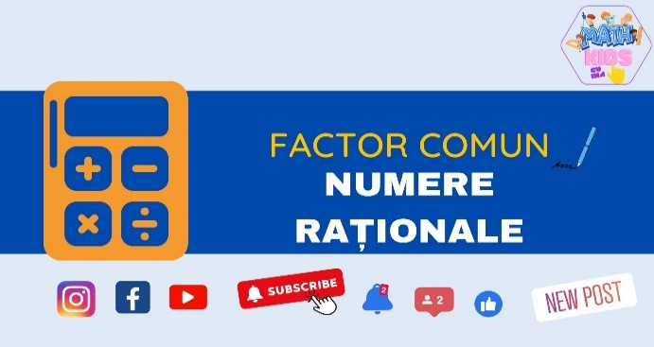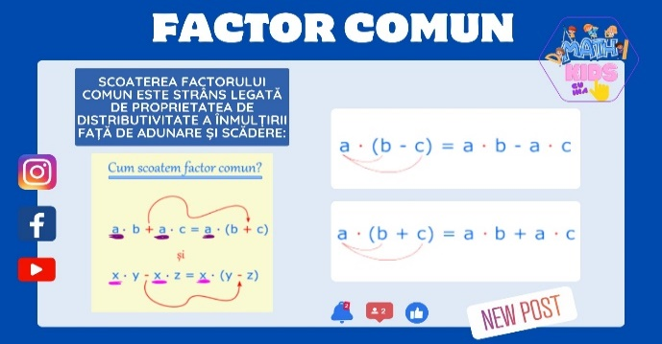  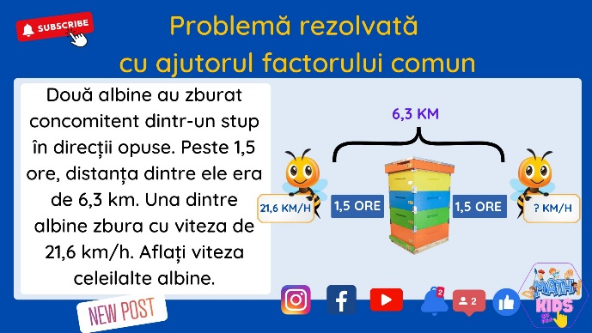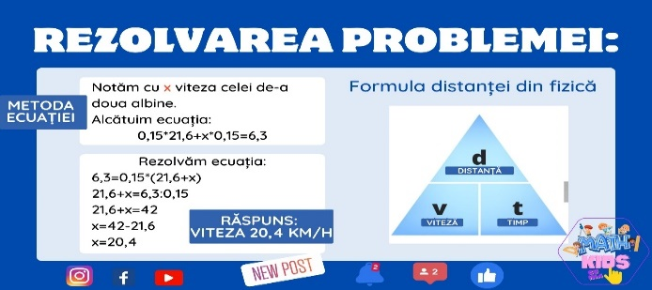 | 3  7 | Prezentare PPT-video  analogia  algoritmizarea
Reflecţie | O.1.  O.2.  O.3.  O.6. | - Se propune elevilor să rezolve la tablă următoarele exerciții:  - Calculați:  a) $5⋅\frac{1}{2}+5⋅\frac{1}{3}+5⋅\frac{1}{6}$; b)$\frac{1}{2}⋅\frac{1}{3}+\frac{1}{2}⋅\frac{1}{5}-\frac{1}{2}⋅\frac{8}{15}; c) \frac{7}{15}⋅\frac{3}{7}-\frac{1}{5}⋅\frac{3}{7}+\frac{1}{3}⋅\frac{3}{7}$; d)$\frac{5}{32}⋅\frac{3}{4}+\frac{5}{4}⋅\frac{3}{8}$;  e) $\frac{1}{2}⋅\frac{3}{5}+\frac{1}{4}⋅\frac{1}{3}+\frac{1}{8}⋅\frac{2}{3}.$ .  - Calculați folosind proprietățile înmulțirii numerelor raționale:  $a) 1,4∙2,7+0,3∙1,4$; b) $11,3∙5,4+11,3∙7,6$; c) $0,25∙31,5+18,5∙0,25$; d) $2,7∙4,2-4,2∙1,7$; e) $3,22∙9,75-4,75∙3,22$.  - Calculați în 2 moduri:  a) $\frac{3}{7}⋅\frac{1998}{1999}+\frac{3}{7}⋅\frac{1}{1999}$; b) $\left(-\frac{2}{5}\right)⋅\frac{2001}{1999}-\left(-\frac{2}{5}\right)⋅\frac{2}{1999}$;  c) $\left(-\frac{5}{6}\right)⋅\frac{11}{197}+\left(-\frac{5}{6}\right)⋅\frac{178}{197}+\left(-\frac{5}{6}\right)⋅\frac{10}{197}-\left(-\frac{5}{6}\right)⋅\frac{2}{197}$; | 13 | metoda exercițiului/ în perechi
Extindere/ extensie | O.1.  O.2.  O.4.  O.5.  O.6. | - Se propun elevilor să rezolve în perechi următoarele probleme:  Problema 1: Rețetă de clătite  Pentru a face clătite, Ana folosește $\frac{3}{4}$de cană de lapte și $\frac{2}{3}$​ de cană de apă. Ea vrea să facă de două ori rețeta.  Întrebare:  - Cât lapte și câtă apă va folosi Ana în total?  - Dacă fiecare cană de lichid are 250 ml, câți mililitri de lapte și apă va folosi Ana în total?  Rezolvare:  $$2∙\left(\frac{3}{4}+\frac{2}{3}\right)=2∙\frac{17}{12}=\frac{17}{6}$$  $$250∙\frac{17}{6}=708,(3)$$  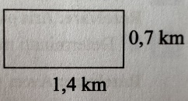  Problema 2: Antrenament  Dan face jogging în fiecare seară. El aleargă pe aleile unui parc cu forma și dimensiunile din figura alăturată. Face două ture și aleargă 1 km în 3 minute. Cât timp durează antrenamentul?  Problema 3: Distribuția materialelor  Pentru un proiect școlar, Ana aduce $\frac{2}{5}$​ metri de hârtie, iar Bogdan aduce $\frac{3}{10}$​ metri de hârtie. Câtă hârtie aduc în total, dacă au de făcut 5 proiecte de același tip?  Bilanțul cantitativ:  - Ce am învățat astăzi?  - Se propune următorul joc: https://educatieinteractiva.md/adevarat-fals/11795  Bilanțul calitativ:  - Se determină care obiective au fost realizate la lecție.  - Se formulează concluzii privind activitatea clasei de elevi în ansamblu și a unor elevi în particular. | 7  5 | Problematizarea/în perechi  joc didactic  individual
 |  | Temă pentru acasă:  De învățat: tema 1.9, 1.10 (Înmulțirea numerelor raționale. Scoaterea factorului comun), pag. 96-99 (manual);  De repetat Scoaterea factorului comun a numerelor întregi  De rezolvat: ex. 37, pag. 108; 70, pag. 111 din manual. | 2

